탄 원 서
사건 2020 형제 31737 / 송치번호 2020-007365

탄원인 겸 피해자 최봉조, 강순영, 최용순 일가족 3명은 2020년 9월 30일 오후 7시 55분이후에 성명불상의 남성에게 묻지마 폭행을 당했습니다.
본 탄원서 서류 작성자는 최용순이며, 메인 좌측 안구 열상 피해자인 동시에 상기 일가족 중 장남이며, 주 피해자입니다..
사건 발생 과정은 다음과 같습니다.
상기 기재 일자의 늦은 오후 상기일 오후 7시 55분이후에 성명불상의 남성(송진아 남편/성명불상/첨부사진참조)이 갑자기 쌍욕을 하면서 본가 거실 유리창으로 돌을 던졌습니다. CCTV 영상확보 중 입니다.
이에 본인(최용순)이 왜 그런지 이유를 묻고자 밖으로 나갔으며, 그 시점부터 성명불상의 송진아 남편에게 폭행을 당하였으며, 상기 폭행 시 안경 착용을 한 상태였기에, 본 폭행으로 인해 안경파손 및 폭행 이후부터 좌측안구 망막열공으로 해당안구에 이중상(좌측 안구에 비닐쪼가리를 몇 개 겹쳐서 보이는 상태)으로 보이게 되는 상태로 장애를 가지게 되었습니다..
상기 폭행 건으로 인하여 좌측 안구에 비닐껍데기 씌운 듯하여 1개가 아닌 몇 개의 껍질이 겹쳐서 있는 느낌이 항시 눈뜰 때 마다 발생하기에 안과를 몇 군데 검진해 보았으나,
“망막열공” 판정. 즉, 재생불가로 죽을 때까지 간다고 동일하게 판정 받은 상태입니다.
위의 과정을 정리하자면 다음과 같습니다.
사건 발생일자는 2020년 9월 30일 오후 7시 55분 이후 시간 에 상기의 외부 폭행 사건 발생 전 송진아 남편이 본가 거실 유리창으로 돌은 투척하였고, 투척 시 본인은 본가 거실에 있었습니다.
그 이후 본인이 나가서 폭행사건이 발생되었고, 본인은 폭행을 당했습니다.
폭행자의 성명은 현재까지도 가해자측에서 공개를 안 했기에, 현재로서는 송진아 남편으로 밖에 기술할 수 밖에 없습니다. 다만 하단부에 CCTV영상을 첨부합니다.
투척시점 전에 얼핏 송진아의 목소리로 “그 집 아니야” 라는 말을 들은 기억이 납니다.
추후, 2020년 10월 1일 가해자 아내“송진아”와 장모*신경자*(확실치 않습니다.)가 본가를
방문하여 첨부하여 드리는 “서약서”를 작성하고, 구두상으론 피해보상을 해 주겠다고 하였으나, 현재까지도 일체의 피해보상은 하나도 없고, 연락 또한 고의 회피로 인하여 사건발생 시점부터 현재까지 일체 연락두절과 회피 상태입니다.
사건 발생 후 상기 메인 가해자가 돌을 투척하여 파손된 본가 유리창은 본인의 집에서 본인 집 비용으로 유리창을 교제 하였습니다.
본 서류 작성인 최용순은 안경 착용자이며, 폭행 시 안경 또한 파손되었고, 좌측 눈 열상이 발생되어, 안과 방문시의 결론을 기술한다면 “안과의사 판정상 눈에 비닐 쪼가리가 떠 있는 상태로 일상적으로 평생 생활할 수 밖에 없고 재생 불가 즉, "망막열공" 판정 상태입니다”
상기와 같기에 주기적으로 추후까지도 계속 추가적으로 치료예정이 잡혀있습니다만,
담당의사에게선 판정상 “원복 불가 판정”을 받은 상태입니다.

본인 최용순이 폭행 당한 좌측 눈에 관하여 집착이 심한 이유는 양쪽 눈중 메인 시점 안구가 좌측안구이며,안경착용자입니다,
또한, 본인의 직업이 영상음향 홀로그램 설계 및 설치업무가 주업이기 때문입니다.
이에 참고로 본인 블로그 주소 첨부하여 드립니다. https://blog.naver.com/gensiro

상기 폭행의 일련과정을 기술하면 다음과 같이 같습니다.
갑자기 상기시간 중 본가 거실 유리창에 돌이 날라와서 본가 유리창이 깨졌기에 본인이 나가서 확인하니, 송진아의 남편(추후 확인 후, 남편임을 알게 되었습니다.)이 돌을 투척하였으며, 본인이 나가서 송진아의 남편에게 왜 그러냐고 질문하자 갑자기 본인에게 쌍욕을 하며 폭행이 시작되었고. 본인이 구타 당하던 중. 건너편 102동의 작한 젊은이가 송진아의 남편을 제압하고 본인과 떨어트려 놓는 과정이 발생되어, 본인이 구타당하는 일이 종료가 되었습니다. 하지만, 본 구타건으로 본인 좌측안구가 망막열공의 상태가 되었으며, 여러 곳으로 안과를 방문 검진하였으나, 원복 불가 판정을 받은 상태입니다.
이에 투척자(설명불상)의 아내 송진아와 송진아의 어머니(투척자의 장오)가 본가에 방문하여 사죄하며, 본가 유리창을 교체하여 주겠다고 하였으며, 유리창은 교체가 되었습니다.
하지만, 상기 폭행 사건 발생 후, 본인 기억상 명일 오후 사건 당사자 송진아의 남편은 오지 않고, 가해자 아내 송진아와 장모 신경자만이 본가에 방문하여 사죄하는 형식으로 말도 안 되는 서약서. 즉, 이름과 전화번호와 날짜만을 기입한 하단에 첨부한 서약서를 2020년 10월 1일 기준 일자로 작성하고 현재까지도 치료비 등등 일체의 상기 폭행 건에 대한 아무런 조치가 없습니다.
또한 현재까지도 본인 가해자인 송진아 남편 성명은 공지 받은 적 없으며 송진아가 작성한 본인의 연락처는 모두 연락두절 및 메일의 도메인주소 또한 gmail.com 이 아닌 gmill..com 으로 작성하였습니다. gmail.계정은 본인도 사용하기에 도메인 주소를 잘 알고 있는 상태입니다. 송진아가 자필 작성하여 본인에게 준 메일주소 촬영분 주소를 하단에 첨부하여 드립니다.
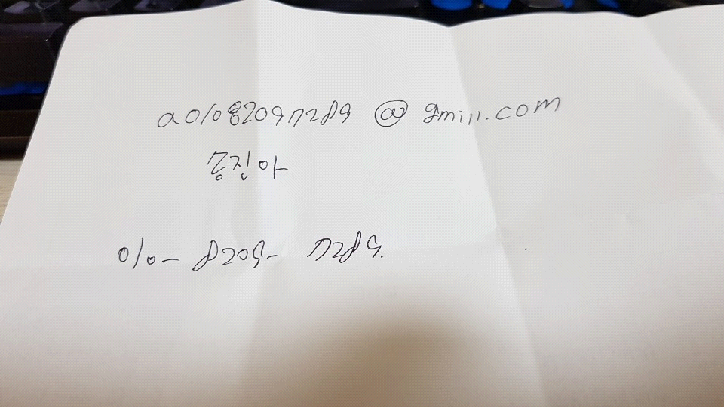
상기 메일 주소의 원 정확한 도메인 주소는 gmail.com 이며, 핸드폰 연락 시도 시점에는 통화불가능 이었습니다. 상기 자필문서 작성자는 송진아로서 폭행자 와이프 입니다.
따라서 메인 구타 관계자의 정보가 없기에, 본 서류상에 메인 가해자의 성명을 “송진아의 남편”으로 밖에만 기재할 수 밖에 없습니다.
또한, 상기 구타 후, 안과 방문 판정은 본인의 좌안 상태는 영구손상 막말열공 상태가 되어, 현재 의술로는 본 상태는 죽을 때까지 재생불가 판정을 받았습니다.
본 사항을 관계자 송진아에게 통지를 하였으나, 현재 묵묵부답이며, 현재 통화불가입니다..
그리하여 상기 사건으로 현재 상황은 다음과 같습니다.
사건번호 사건 2020 형제 31737 건에 대하여 다음과 같이 정리합니다.
- 폭행 일자 : 2020년 9월 30일 오후 7시 55분경.(CCTV 사진상 시간 참고바랍니다.)
- 주 가해자 : 성명불상 및 가해자측 가족으로부터도 제공 못 받고 / 밝히지도 않음.
현재 본 서류 작성 중인 현재까지도 신원불상입니다.
- 가해자 측 방문자 1. : 아내 송진아(기존번호 010-8209-7289 / 현재 번호변경으로 모름)
- 가해자 측 방문자 2 : 장모 신경자(010-5697-7288 / 연락 안됨. 방문시 장모로 밝힘.)
- 사건 후, 아내 송진아와 장모 신경자 가 방문하여 사죄하며, 서약서를 작성하였으나,.
현재는 상기 방문 시와 달리 적반하장식 대응 및 대응 후 현재 전화 통화 불가함.
- 현재, 형제 31737 / 2020 고약 8456 로 정리된 것으로 통보 받았습니다..
- 또한, 현재 가해자측 가족 방문자 1.송진아 와 방문자 2.신경자가 본가에 방문하여
“자필서약서”를 작성하였으나, 현재 연락두절 및 사건해결의지 없습니다..
- 그러므로 현재 상기 2명을 본 건의 메인 가해자로 지명하여 신청할 수 밖에 없습니다.
이에 의견서(탄원서)와 주가해자 사진 CCTV (본 빌라 설치) 촬영 캡쳐분 첩부합니다.
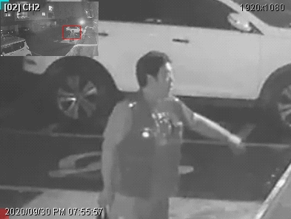
폭행시점 시간은 2020년9월30일 오후7시55분 이후 입니다. 상기 사진은 빌라CCTV입니다.
주피해자 : 최용순 현재 좌측 안구 폭행 시 상해로 좌안망막열공 판정으로 가해일로부터
현재 이중상이 떠다닙니다!
피해자 가족 : 본인 모친 강순영도 성명불상 상기 가해자에게 내동댕이 땅바닥에 쳐져서!!!
상기피해일부터 현재까지도 허리부상으로 고생 중 이십니다!!
참고로 모친의 몸무게는 36kg 정도 밖에 안됩니다.
가해자 : 성명불상/피고인 폭행시만 처음 봤슴. 이후 한번도 못봄/경찰 확인 요청합니다.
폭행 전(돌 투척 후로 보입니다.) CCTV영상파일과 캡쳐 본 상기에 첨부합니다.
상기 사건 발생 이후, 가해자의 아내 "송진아"와 장모 "신경자"가 본가에 방문하여 작성한
서약서 촬영분을 하단에 첨부합니다. 서약서 작성자는 아내 송진아 입니다.
사건 후, 본가에 명일 방문하여 본인에게 공지한 가해자들의 연락처는 다음과 같습니다.
아내 송진아 : 010-8209-7289 로 현재 통화불가능이며 없는 번호로 공지됩니다!
장모 신경자:010-5697-7288 : 전화수신 되지만, 현재 2022년 5월 2일 현재 기준으로
딸 송진아 이름을 언급하자 바로 끊어버립니다.
1) 사건 직후, 피고인 가족 2명이 본가 방문하여 서약서 작성했습니다.(첨부)
현재 본인이 연락시 전화를 안 받으며, 없는 번호로 공지됩니다.
2) 또한, 송진아 메일 작성시 도메인 주소를 틀리게 적었습니다. (하단 참부)
정확한 도메인주소는 gmail.com이나 gmill.com으로기재하였습니다.
3) 서약서 작성시 본가 방문자는 아내로 주장하는 송진아와 장모라는 신경자 2명만 본가에 방문하여 첨부하여 말도 안되는 하단에 첨부된 서약서를 작성하였으며, 끝내 본 사건의 주 가해자 성명은 말하지 않았습니다.
4) 서약서 작성시 작성내역 및 방식 등을 강요하지 않고, 자유로운 방식으로 작성하도록 방관하니, 성명과 핸드폰 번호, 그리고 일자와 가해자 와이프 이름 *송진아*와 사인만을 기재하는 것으로 마무리 하였습니다.
상기 사항은 첨부되는 “서약서”의 내역을 참고하시면 됩니다.
서약서 작성 분 하단 캡쳐하여 첩부합니다.
또한, id 뒤 도메인 주소도 틀립니다. 정확한 주소는 gmail.com입니다.
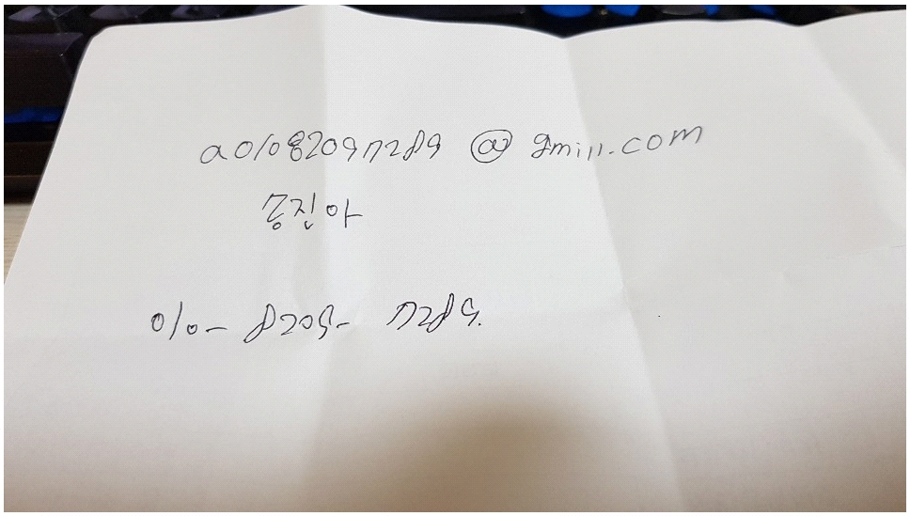
5) 사건일 발생부터 현재일 까지도 본 사건의 메인 가해자 이름은 모릅니다.
상기일자 본가 방문시 상기인 2명 방문 시 추후 조치 사항 혹은 보상내역에 관하여 언급을 기대하였으나 현재까지 묵묵부답과 연락 또한 없으며. 현재 상기 송진아 핸드폰 연락시 없는 번호로 발신이 불가합니다.
장모는 수신은 되지만, 바로 끊어버립니다.
상기 본 건에 대하여 엄정한 판단 및 본인 상해에 대한 정확한 보상을 요청하는 바 입니다.

2022년 11월 22일
작성인 : 최 용 순

